附件1

毕业生团员组织关系转接工作指引

1. 高校毕业生团员组织关系转接和规范管理
2. 已落实工作单位（含自主创业）的毕业生团员

应由团员个人或原就读学校团组织发起转接申请，将团组织关系转接至**工作单位团组织**；工作单位尚未建立团组织的，应转接至**工作单位所在地乡镇（街道）团组织**；特殊情况下确实无法转入乡镇（街道）团支部的，可转接至**工作单位所在地乡镇（街道）设置的“流动团员团支部”**。在国（境）外工作，工作（派遣）单位在境内无常设机构的，应转接至**本人户籍所在地****乡镇（街道）团组织**。

1. 离校时未落实就业去向的毕业生团员

毕业后未落实工作单位的团员，应转接至**实际居住地乡镇（街道）团组织**，特殊情况下确实无法转入实际居住地乡镇（街道）团组织的，可转接至**本人户籍所在地乡镇（街道）团组织**。**户籍所在地团组织作为“兜底”接收毕业生团员的团组织。**地方基层团组织应合理明确毕业生团员转入要求，主动加强联系服务，持续关注其就业动向，及时跟进做好团员二次组织关系转接。学校团组织应协助毕业生团员做好转接前沟通工作，指导团员提供劳动合同、租赁合同、户口本、身份证等材料，地市团委应督导各基层团组织严格落实团员组织关系转接要求，不得无故拒收毕业生团员。

1. 继续升学的毕业生团员

原则上应在新学校（学习单位）开学后30个自然日内，将组织关系转接到新学校（学习单位）的团组织。在转入新学校（学习单位）前，可将团组织关系暂时保留在原就读学校（学习单位），原学校（学习单位）不得将团员组织关系转接至团员居住地或户籍所在地团组织。

1. 出国（境）学习生活的团员

应将团员组织关系转入户籍所在地乡镇（街道）团组织。

1. 延迟毕业的团员

应将团员组织关系转入延迟毕业后实际就读学校（学习单位）班级团组织。

1. 28岁以上的团员

28岁以上的团员无需发起转接，广东“智慧团建”系统将自动识别并转至“超龄离团库”。

1. 主要问题明确
2. 团员线上转接步骤
3. 团员或所在团支部均可线上发起组织关系转接申请。发起申请后，经过转出团支部审核/团员本人确认→转出团支部上级审核→转入团支部审核→转入团支部上级审核共4步流程全部通过后，方可完成转接。
4. 团员组织关系转接流程到“转入团支部审核”后，转入团支部应于30个自然日内完成审核，超过30个自然日后将会自动审核通过；流程到“转入团支部上级团组织”后，转入团支部上级应于72小时内完成审核，超过72小时后将会自动审核通过，无法再次退回。
5. 团员组织关系转接申请被退回后，可线上发起申诉，由转出团支部审核申诉内容，若转入团支部将申诉退回，再由转入方和转出方的共同上级进行审核。
6. 团员低龄入团、无编号入团、无团籍档案情况
7. 关于低龄入团的问题：2018年12月31日前入团，且入团时年龄不满13周岁的，应将入团年龄重新认定为13周岁以上后发起转接；对于2019年1月1日之后入团，且入团时年龄不满14周岁的，应将入团年龄重新认定为14周岁以上，并填写《共青团员身份审核认定表》（附表2）后发起转接。
8. 无编号入团的问题：2017年后入团无编号的团员，学院团委核实团员团籍档案，并与其原入团单位确认情况，确认无编号后则该团员属于违规发展，不予认定团员身份。
9. 无团籍档案的问题：团员无线下团籍档案，学院应与其原入团单位联系确认团籍档案去向。若团籍档案确认已丢失，则应由原入团单位出具遗失证明，并存入团员团籍档案。证明开具后方可发起转接。
10. 实际居住地、工作单位所在地、户籍所在地区分
11. 转入实际居住地的情况：团员未落实工作单位时，为便于团员参与组织生活，应按照就近原则及时指导团员将组织关系转入近期内实际性活动的地点，即实际居住地；若团员经常居住在户籍所在地，则户籍所在地为实际居住地。
12. 转入工作单位所在地的情况：团员已落实工作单位时，优先转接至工作单位团组织；若工作单位尚未建立团组织，则转入工作单位所在地乡镇（街道）团组织。
13. 转入户籍所在地的情况：团员在外流动期间无常住地，可申请将组织关系转入户籍地。
14. 跨系统转接
15. 团员申请转接至“网上共青团·智慧团建”系统的，经转出团支部、转出团支部上级团组织审核通过后，该申请将由省外团组织在其相应使用的“网上共青团·智慧团建”系统中审核；团员申请转接至北京、福建所辖团组织的，应按当地要求完成团员报到。
16. 团员转出到广东省系统外：转出方团组织可统一开具纸质版《中国共产主义青年团团员组织关系介绍信》（附表1），有效提高转接成功率。
17. 毕业生团员如需将团组织关系转接到省外特殊单位（非共青团广东省委所辖团组织），即中国人民解放军、武装警察部队所辖团组织，或保密涉密单位团组织，需完成线上转接流程，将组织关系转至 “临时中转团组织”（需先选择“转至广东省内的团支部”，组织ID：15606145）。同时办理线下转接手续，各学院团委汇总需开具介绍信的毕业生团员信息，填写《中国共产主义青年团团员组织关系介绍信》（附表1）、《毕业生团员介绍信信息汇总表》（附件3），由院团委统一开具介绍信。毕业生团员凭介绍信到新单位团组织报到，并于10月30日前将介绍信回执寄回所在二级团组织，由二级团组织将回执统一上交至校团委，校团委根据回执对转出团员统一登记造册备案。
18. 转接工作中的常见问题及处理办法
19. 已发起关系转接，但被接收方无故拒收的滞留团员

按照《中国共产主义青年团团员教育管理工作条例（试行）》第五章第二十五条规定“学校学生团员毕业后未升学或未落实就业去向的，一般可在原学校保留组织关系6个月，最长不超过1年，符合条件的应当及时转出。对组织关系转至居住地、户籍地所在乡镇、街道的毕业学生团员，乡镇、街道团组织应当主动加强联系服务，持续关注其就业动向，及时跟进做好组织关系转接。”

当毕业时间在1年以上[[1]]、无欠缴团费记录、团籍状态正常（以广东“智慧团建”系统为准）、可联系上的团员，在发起团组织关系转接时被转入团组织无故拒绝接收的，校团委或院（系）团干部应主动与转入团组织或其上级团组织联系沟通[[2]]，依据《中国共产主义青年团团员教育管理工作条例（试行）》《中国共产主义青年团农村基层组织工作暂行规定》等文件有关款项进行充分的解释工作。

对于转入组织要求团员开具不合理的证明，团员可以拒绝。如果转接申请被转入团组织不合理拒绝，团员本人可以在“查看组织关系转接记录”页面上传证明材料[[3]]并发起申诉。申诉将由转出组织转入组织的共同上级进行仲裁。

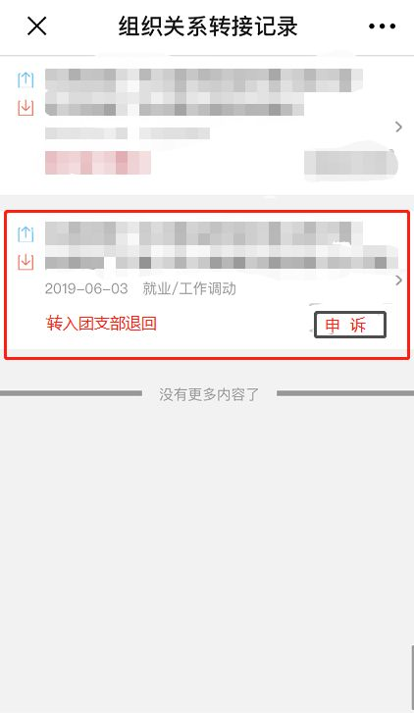

（二）已被省外团组织接收，但未及时处理广东“智慧团建”组织关系的滞留团员

已按照团组织关系转接指引发起转接但失败的团员，可在省外系统重新注册团员信息，由院团委填写《团员组织关系跨系统转接人员汇总表》（附表4，附转入团组织出具接收证明加盖公章），提供该团员已加入省外团组织的佐证材料，并上交至校团委处，校团委将报送至团省委学校部，团省委统一将该类团员的组织关系转接至“非共青团广东省委所辖团组织”。

（三）已停止团籍期满，但未及时处理组织关系的滞留团员

停止团籍期满后，由基层团组织通过多种方式联系团员本人，联系不上的，逐级上报并填写《拟团内除名团员信息汇总表》（附表3）汇总至校团委处，由校团委核实佐证材料[[4]]，核实无误的，统一报送团省委。

（四）已被学校团委认定为失联团员，但未及时处理组织关系的滞留团员

对于连续6个月不按规定缴纳团费、不过团的组织生活或不做团组织分配的工作的团员，由基层团组织[[5]]对其开展为期6个月至少两次的联系核查工作并填写《失联团员核查认定记录表》（附表5）和《失联团员登记名册》（附表6）。若通过各种方式查找仍然没有取得联系，或取得联系后仍不按要求履行团员义务的，根据《中国共产主义青年团团员教育管理工作条例》规定，可由所在团支部召开团员大会，报上一级团组织批准后，作出停止其团籍的决定。团支部因故无法召开团员大会的，可由上一级团组织作出停止其团籍的决定。停止团籍后，经本人申请、上一级团组织核实、批准，可以恢复团籍。

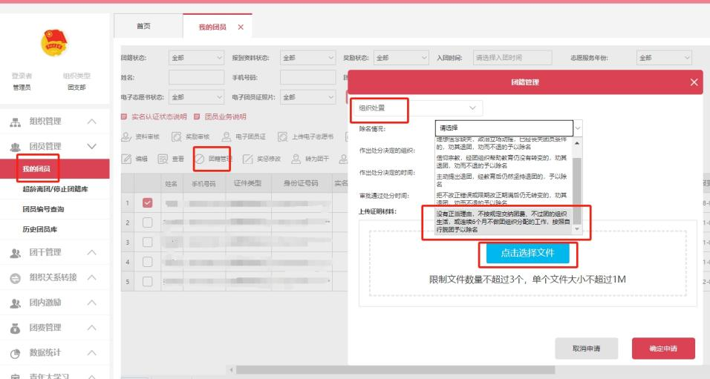

（五）误在广东“智慧团建”系统报到的团员[[6]]

在发展团员时，失误将发展团员编号给到错误的发展对象（即原本不发展的对象）或学生本不是团员却错误在广东“智慧团建”系统完成了团员的注册和报到的，由院团委汇总后填写《广东“智慧团建”系统删除误报到团员申请表》（附表7）报送至校团委处，后由团省委处理。

附表1

|  |  |  |
| --- | --- | --- |
| **中国共产主义青年团团员组织关系介绍信（清样）** | | |
| **团员介绍信存根** | 第 号 | 第一联 |
| 同志系中国共产主义青年团团员，组织关系由 转 。  年 月 日 |
| 贴回执联处 | | |
|  | （加盖骑缝章） |  |
|  | **中国共产主义青年团团员组织关系介绍信** |  |
| 第 号 | | 第二联 |
| ：  同志(男/女), 岁， 族，系中国共青团团员，身份证号码 由 去 ，请转接组织关系。该同志团费交至 年 月。  (有效期 天)  (盖章)  年 月 日  团员联系电话或其他联系方式：  团员原所在基层团委通讯地址：  联系电话： 传真： 邮编： | |
|  | | |
|  | | |
| **中国共产主义青年团团员组织关系介绍信回执联** | | |
| 第 号 | | 第三联 |
| ：  同志的团员组织关系已转达我处，特此回复。  (盖章)  年 月 日  经办人： 联系电话： | |

注：1.《中国共产主义青年团团员组织关系介绍信》回执联应由接收团员组织关系的基层团组织在接收团员后一个月内邮寄或传真至团员原所在基层团组织；

2.广东省共青团员应通过广东“智慧团建”系统转接组织关系，一般无需开具介绍信；如转部队、武警、保密涉密单位等非共青团广东省委管辖团组织的，应通过广东“智慧团建”系统办理转接并申请开具纸质版介绍信。

附表2

共青团员身份审核认定表

|  |  |  |  |  |  |
| --- | --- | --- | --- | --- | --- |
| 姓 名 |  | 性 别 |  | 出生日期 |  |
| 民 族 |  | 籍 贯 |  | 居民身份证号 |  |
| 当前学习（工作单位） | | |  | | |
| 发展入团  基本情况 | 本人在 （团支部）通过支部大会决议，并于 年 月 日由 （上级审批团组织）审批同意发展入团，当时入团年龄为 周岁。  本人签名：  年 月 日 | | | | |
| 支部大会  决议 | 我支部于 年 月 日召开支部大会，讨论 团员身份重新认定问题。会议认为 现实表现符合团员要求，能正常参加团的组织生活、履行团员义务，拟重新认定其入团时间为 年 月 日。  团支部名称： 书记签名：  年 月 日 | | | | |
| 基层团  （工）委  审核意见 | 我委于 年 月 日召开会议。经审议和表决，拟重新认定  发展入团时间为 年 月 日，并向其补发发展团员编号：  （①如存在团员编号补发情况，应在此写明编号；②如认定时间为2017年后且跨年份，则应注明“团员编号不作调整”）  团组织名称（盖章）： 书记签名：  年 月 日 | | | | |
| 县级以上  团的领导  机关认定  意见 | 经研究，同意 发展入团时间重新认定为 年 月 日，重新认定后，该同志入团年龄为 周岁，并向其补发发展团员编号：  （①如存在团员编号补发情况，应在此写明编号；②如认定时间为2017年后且跨年份，则应注明“团员编号不作调整”）  团组织名称（盖章）： 书记签名：  年 月 日 | | | | |

附表3

拟团内除名团员信息汇总表

填报单位（加盖院团委章）： 填报人及联系方式：

|  |  |  |  |  |  |
| --- | --- | --- | --- | --- | --- |
| 序号 | 姓名 | 身份证号 | 联系方式  （以广东“智慧团建”为准） | 所属团支部名称  （以广东“智慧团建”为准） | 除名缘由  （文件中的款项） |
| 示例 | 张三 | 440101200004181234 | 12345678910 | 中国共产主义青年团XX大学XX学院XX级XX班支部委员会 | 信仰宗教/失联团员（停止团籍期满）/...... |
|  |  |  |  |  |  |

附表4

团员组织关系跨系统转接人员汇总表

填报单位（加盖院团委章）： 填报人及联系方式：

|  |  |  |  |  |  |
| --- | --- | --- | --- | --- | --- |
| 序号 | 姓名 | 联系方式  （以广东“智慧团建”为准） | 所属团支部名称  （以广东“智慧团建”为准） | 已转入团支部名称  （以广东省外“智慧团建”为准） | 备注 |
| 示例 | 张三 | 12345678910 | 中国共产主义青年团  XX大学XX学院XX级XX班支部委员会 | 中国共产主义青年团  四川省成都市武侯区  熊猫社区支部委员会 | 后附广东省外“智慧团建”系统接收截图或团组织开具证明 |
|  |  |  |  |  |  |

附表5

失联团员核查认定记录表

|  |  |  |  |
| --- | --- | --- | --- |
| 核查对象姓名 |  | 失联前隶属团支部 |  |
| 核查过程 | | | |
| 第一次  核查 | 核查时间： 年 月 日 时 分  核查方式：电话（ ）微信/邮件（ ）走访（ ）  核查结果：  经手人： 证明人： | | |
| 第二次  核查 | 核查时间： 年 月 日 时 分  核查方式：电话（ ）微信/邮件（ ）走访（ ）  核查结果：  经手人： 证明人： | | |
| 第三次  核查 | 核查时间： 年 月 日 时 分  核查方式：电话（ ）微信/邮件（ ）走访（ ）  核查结果：  经手人： 证明人： | | |
| 第四次  核查 | 核查时间： 年 月 日 时 分  核查方式：电话（ ）微信/邮件（ ）走访（ ）  核查结果：  经手人： 证明人： | | |
| 第五次  核查 | 核查时间： 年 月 日 时 分  核查方式：电话（ ）微信/邮件（ ）走访（ ）  核查结果：  经手人： 证明人： | | |
| 认定核查  结果 | 负责人签名：  基层团委：（盖章） 年 月 日 | | |

附表6

失联团员登记名册

填报单位（加盖院团委章）： 填报人及联系方式： 填报时间： 年 月 日

|  |  |  |  |  |
| --- | --- | --- | --- | --- |
| 序号 | 姓名 | 联系方式 | 失联前所属团支部名称 | 失联认定时间 |
|  |  |  |  |  |
|  |  |  |  |  |
|  |  |  |  |  |
|  |  |  |  |  |
|  |  |  |  |  |
|  |  |  |  |  |
|  |  |  |  |  |

附表7

广东“智慧团建”系统删除误报到团员申请表

填报单位（加盖院团委章）： 填报人及联系方式：

|  |  |  |  |  |
| --- | --- | --- | --- | --- |
| 序号 | 姓名 | 联系方式  （以广东“智慧团建”为准） | 所属团支部ID  （以广东“智慧团建”为准） | 所属团支部名称  （以广东“智慧团建”为准） |
| 示例 | 张三 | 12345678910 | 123456 | 中国共产主义青年团  XX大学XX学院XX级  XX班支部委员会 |
|  |  |  |  |  |

1. [1] 上一年6月前毕业
2. [2] 由团省委基层组织建设部统计公布或在广东“智慧团建”系统中增设查询团组织联系人的功能
3. [3] 如申请转入本人工作单位所在地的乡镇（街道）团支部或流动团员团支部被退回的，可上传工作单位证明或劳动合同发起申诉；申请转入本人实际居住地乡镇（街道）团支部或流动团员团支部被退回的，可上传居住证明（租房合同、居住证明等）发起申诉；在户籍所在地生活居住工作的或未落实工作单位、无常住地，申请转回本人户籍所在地乡镇（街道）团支部被退回的，可上传本人户籍证明（身份证、户口本）发起申诉
4. [4] 团支部团员大会、官网公示截图等等关于除名决定及相关材料
5. [5] 团支部、院（系）团委、校团委三级团干部
6. [6] 不能简单将失联的毕业生团员当作误报到的非团员青年申请删除